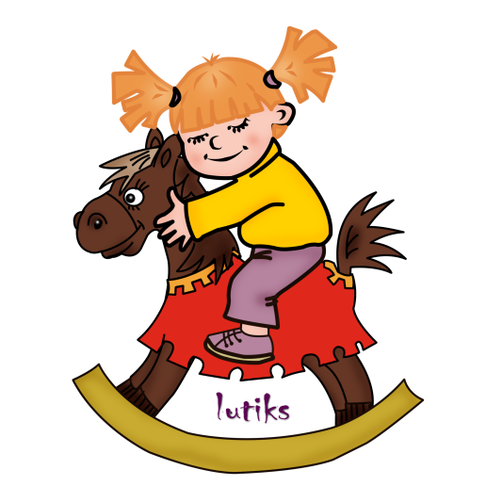

РАСПОРЯДОК ДНЯ
в старшей группе
Режимные моменты | Временной отрезок
Приход детей в детский сад, свободная игра, утренняя гимнастика, самостоятельная деятельность | 7.00-8.25
Подготовка к завтраку, завтрак | 8.25-8.50
Игры, самостоятельная деятельность детей | 8.50-9.00
Организованная детская деятельность, занятия со специалистами | 9.00-10.30
Второй завтрак | 10.30-10.50
Подготовка к прогулке, прогулка | 10.50-12.30
Возвращение с прогулки, самостоятельная деятельность | 12.30-12.40
Подготовка к обеду, обед. | 12.40-13.10
Подготовка ко сну, дневной сон | 13.10-15.00
Постепенный подъем, самостоятельная деятельность | 15.00-15.25
Полдник | 15.25-15.40
Игры, самостоятельная и организованная детская деятельность | 15.40-16.30
Подготовка к прогулке, прогулка, самостоятельная деятельность | 16.30-18.20
Подготовка к ужину, ужин | 18.20-18.45
Самостоятельная деятельность, уход домой | 18.45-19.00

